실험실 폐수처리 장비 자동화
조 지훈, 유 창규, 김 동순, 이 인범
포항공과대학교 화학공학과, 공정산업의 지능자동화 센터

Wastewater treatment experimental automation system
Ji-Hoon Cho, Chang-Kyoo Yoo, Dong-Soon Kim, In-Beum Lee
Department of Chemical Engineering, Automation Research Center, POSTECH

서 론
폐수처리 공정의 자동화 목적은 다른 산업에서 이미 많이 적용된 자동화 시스템을 폐수처리 플랜트에 적용하여 오염된 유입수를 미생물의 활성을 이용하여 정화시켜 유출수에서 유해물질 농도를 최소화 시키는 것이다. 이러한 목표를 실현하기 위해서는 하드웨어와 소프트웨어 구축, 최적 제어 설정치 제공, 프로세스 통제경로 설정 그리고 자료처리와 관리를 위한 연구가 선행되어야 한다.
본 연구에서는 상기 언급한 공정자동화 제어구조를 폐수처리 공정에 적용하여 폐수처리의 최적 운전 조건을 도출함과 동시에 현장에서 많이 응용되고 있는 비례-미분-적분 제어를 포함한 고급 제어 구조를 수립하기 위해 질소, 인 제거를 포함하는 고도 처리용 활성 슬러지 공정 실험 장치를 제작하였다. 본 실험장치는 활성 슬러지 변형중의 하나인 A₂O 공정을 대상으로 하였으며 본 공정은 폭기조 전단에 anaerobic, anoxic tank를 2단으로 설치하여 호기성과 혐기성 상태에서의 미생물군의 변화를 통해 탄소이외에 질소와 인을 동시에 처리하도록 구성되었다. 구체적인 그림은 다음의 그림1과 같다.

실험 장비 구성
실험 장치는 고도 처리용 활성 슬러지 공정을 모사할 목적으로 실험실 규모로 축소하여 설계되었다. 전체 장비는 원폐수가 모이는 집수조, pH및 수위 조절을 할 수 있는 조정조, anaerobic tank, anoxic tank, aeration tank 그리고 final settler와 외부 탄소원 첨가를 위한 carbon tank로 구성된다. 각 tank에는 공정 모니터링 및 제어에 필요한 센서가 장착되어 있으며 자동 제어를 위하여PLC와 PC를 이용하여 SCADA기능을 하는 Man-machine interface(MMI)로 구성 되어있다. 그림 1에 실험장비의 개략도 및 전체적인 제어 루프 구성도가 설명되어 있다.
실험 장비는 크게 유입수 및 유출수를 처리하기위한 처리 탱크, 자동화 시스템을 위한 계장 그리고 자동 제어를 위한 제어 시스템으로 구성되어 있다. 실험장비의 탱크는 아크릴 소재로 제작되었으며 탱크 사이의 연결 파이프는 유연하고 내산성이 있는 tygon tube를 사용하였다. 탱크에 장착된 센서는 조정조에 pH 센서와 level 센서, anaerobic tank와 anoxic tank에 ORP센서를 장착하고 aerobic tank에는 미생물의 농도를 측정할 수 있는 MLSS 센서와 용존 산소 제어를 위한 DO 센서, ORP센서가 장착되어 있다. 제어 시스템은 입력인 센서와 actuator인 펌프, 밸브로 구성되어 있으며 data acquisition 위한 PC 및 PLC시스템으로 구성 되어 있다.
실험 장비에서 폐수 흐름은 도입 폐수는 일단 집수조로 유입되었다가 pH조절을 위해서 조정조로 들어가게 된다. 조정조에는 산, 염기 탱크와 연결된 제어 펌프로 pH의 자동제어가 가능하여 도입 폐수의 pH를 적정 수준으로 유지시키며 적절한 수위제어가 가능하다. 조정조의 폐수는 anaerobic tank에서 internal nitrate recycle flow rate을 통해 반송된 nitrate의 denitrification과 탈인 반응이 이루어 지며anoxic tank에서는 도입 폐수중의 탈질/탈인 반응이 이루어지며 폭기조로 유입된다. 폭기조에서 산소 공급하에서 미생물이 성장하여 폐수내의 유기 물질을 제거하게 된다. 마지막으로 최종 침전조에서는 방류수와 농축슬러지의 분리가 이루어 지며 처리된 방류수는 그리고 농축 슬러지는 적절한 F/M비를 위해 anaerobic tank로 반송시키고 일부는 폐기하게 된다.
한편 중화조는 3L, anaerobic tank는 2.25L, anoxic tank는 4.5L, 폭기조는 27L 그리고 침전조는 3L의 부피로 설계되었으며 실험장치의 도입 유량은 1L/hr이며 중화조에서 최종 침전조까지의 전체 체류시간은 14.5시간으로 설계되어 있다. 또 고도처리를 위해 최종 침전조와 폭기조에서 anaerobic tank로의 internal recirculation loop와 recycle loop가 있으며 외부 탄소원을 공급하기위한 외부 탄소원 공급 loop가 있으며 각 loop는 유량 제어 펌프에 의해 유량 제어가 가능하다. 폭기조에는 용존 산소 농도 제어를 위해 대규모 폐수 처리 설비에서 agitator에 의한 표면 폭기 방식을 사용하는 것에 반해 본 실험장비에서는 폭기조 바닥에서 산기관을 통해 공기를 불어넣는 폭기 방식을 채택하였다. 공기 유량은 제어밸브를 통해서 조절되고 다양한 제어 알고리듬을 향후 적용할 계획이다. 한편 제어 밸브의 비선형성을 보상하는 것과 동시에 Cascade제어 효과를 테스트 하기위해 공기유량을 측정하는 유량계가 부착되어 있다.

제어 시스템 구성도
일반적으로 폐수 처리 분야의 연구 최종 목표는 방류수의 수질을 안정화 시키면서 Biological Nutrient Removal (BNR) 공정의 비용을 줄이는 것이다. 최근에는 IT (Information Technology)기술을 제어 시스템에 도입하여 intelligent process monitoring, decision supporting tools, model based control 그리고 optimization기술을 사용하고 있다. 그림 2에는 BNR 목적의 폐수처리 공정의 주요 연구 주제와 연구 분야가 나와 있다. 여기서 본 실험 장비는 실험실 규모로 제작된 Lab Reactor Development Tool로서 개발된 기술을 실제 공정에 도입하기 전에 미리 테스트 기능을 수행 하게 된다.
그림 1에는 본 시스템의 제어 시스템의 개략도가 나와 있다. 일반적인 활성 오니 공정의 조절변수는 sludge recycle flow rate, sludge wastage flow rate와 그리고 external carbon flow rate등 크게 4가지로 구분된다. 일반적으로 조절 변수들 사이의 관계는 잘 알려지지 않고 현재 계속 연구가 진행 중에 있다. 제어기능을 하는 제어기는 PC/PLC형태로 구성되어 있으며 PLC는 Ladder logic으로 그리고 PC는 Visual basic 6.0과 Ms Access로 이루어 진다.
PLC는 Mitsubishi사의 Goldsec을 사용하였으며 A/D 32 point, A/O 8 point, 각각 32 point의 DI/DO 카드 그리고 PC와의 통신을 위한 통신카드로 구성되어 있다. PLC loop하에서 PID제어 시스템은 bumpless기능과 anti-reset windup기능을 가진 velocity form의 PID로 구성되어 있다.
PC 제어시스템은 주로 SCADA기능을 수행하는 것으로Visual basic 6.0와 Ms-Access로 구성되어있다. 제어 시스템은background하에서 주기적으로 PLC와 통신을 하는 통신 프로그램, Historical trend및 분석을 위해 database에 데이터를 저장하는 트렌드 및 저장 프로그램과 foreground하에서는 공정 상황을 보여주는 기능을 하는 user interface프로그램으로 구성되어 있다. PC 제어 프로그램은 기본적으로 PLC의 PID프로그램을 교체 할 수 있는 PID 프로그램 및 설정치를 직접 바꿀 수 있는 프로그램이 현재 구축되어 있다. 향후에 PID auto-tuning을 위한 identification 프로그램과 고급제어를 위한 프로그램이 개발 될 것이다. 더 나아가 본 시스템은 stochastic time analysis와 model based prediction, decision supporting system (DSS)를 구현하기 위해 이용될 수 있다.

결 론
실험 장비는 운전중인 폐수 처리 공정에 도입할 수 없는 혁명적인 운전조건의 변화, 고급 제어 및 추정 알고리듬을 도입할 수 있어서 활성 오니 공정의 다양한 측면을 연구하는데 매우 가치 있는 도구로서 알려져 왔다. 또한 실험 장비로부터 얻은 결과는 full scale 공정의 설계나 운전을 위한 중요한 guideline을 줄 수 있다. 그리고 구축된 자동 제어 시스템은 실험 장비의 운전의 중요한 부분으로서 향후 고급 제어 및 추정 알고리듬을 쉽게 적용할 수 있도록 구성되어 있다. 또한 실험장비에서 실제 테스트를 하기 전에 먼저 simulation을 통해 다양한 제어기 및 제어 알고리듬을 평가함으로써 많은 시간과 노력을 절약할 수 있는 simulation모델이 현재 구축되고 있다.

감 사
본 연구는 한국과학재단 지정 우수 연구 센터인 공정산업의 지능자동화연구센터 연구비 지원에 의하여 이루어진 것으로서, 연구비를 지원해주신 연구센터에 감사 드립니다.

참고 문헌
1. 이병국, “코크스폐수 처리를 위한 표면 폭기 방식 활성 슬러지 공정의 제어”, 한국과학기술원, 1997
2 George Tchobanoglous, Franklin L. Burton; “Wastewater engineering”, McGraw-Hill, 1991
3. K. Ashraf Islam, Bob Newell and Paul Lant; “Advanced Process Control For Biological Nutrient Removal”, Water Science and Technology, 39(6), 97-103, 1999
4. Lindberg, C. F, “Control and estimation strategies applied to the activated sludge process”, Ph.D. thesis, 1997.

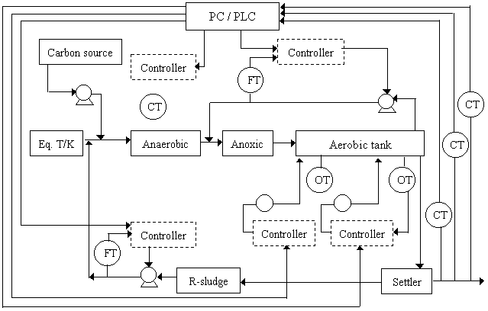
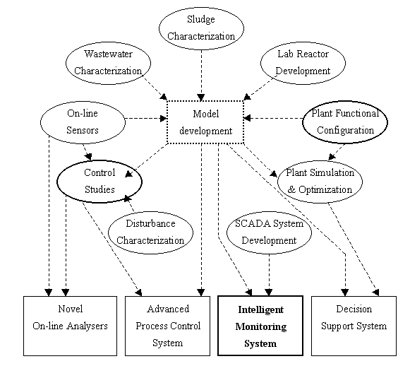
Figure 1. Layout and control system architecture of the pilot-scale activated sludge plant.

Figure 2. Major research direction and activities of BNR wastewater treatment.

